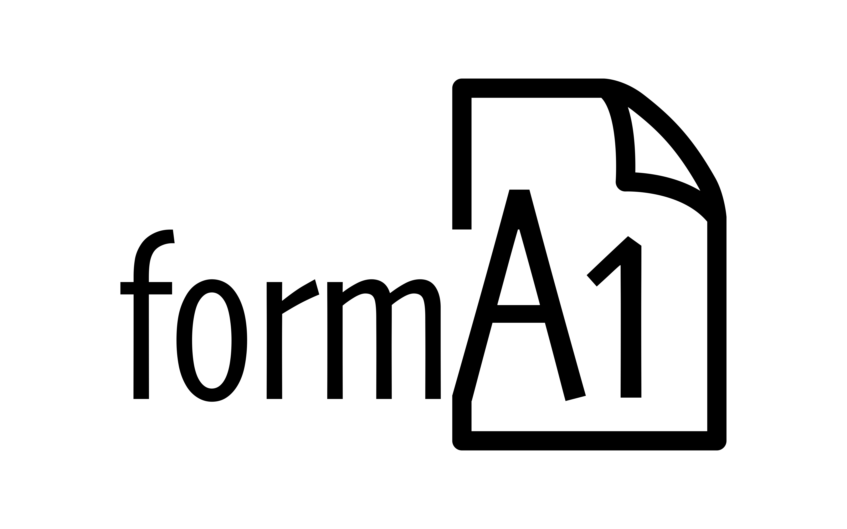
formA1 eStudios
www.formA1.pro

Consultoría & Gestión
de Proyectos
+57 601 766 5942
nnapellidoa@formA1.pro

Nombres
Apellidos
(máx 3 líneas)
Cargo en la Organización
Titulo(s) Profesional(es)
+57 3000 000 000
NOTAS:
Cuidamos el medio ambiente, por eso usamos materiales naturalmente sustentables

